Chapitre I : Définitions et notions de base sur les déchets

1.1 Étymologie du concept déchet

Étymologiquement, déchet vient de déchoir, du latin cadere (tomber). La racine ''dis'' traduisant l'éloignement et la séparation.

1.2 Synonymes :

Dictionnaire Larousse

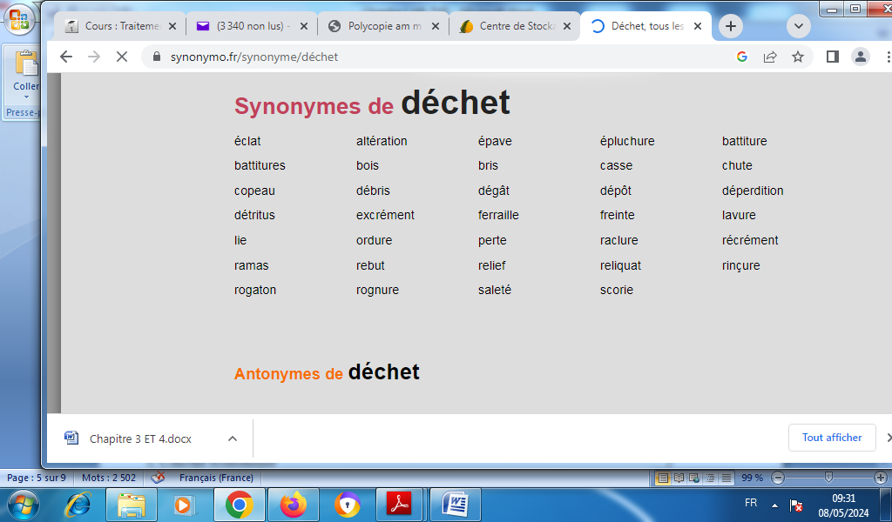

1.3. Définitions du concept déchet

a. Concept littéraire (selon le dictionnaire le petit Robert)
➢ Perte, diminution qu'une chose subit dans l'emploi qui en est fait.
➢ Ce qui reste d'une matière qu'on a travaillée.
➢ Résidu impropre à la consommation, inutilisable (et en général sale ou encombrant).

b. Concept environnemental
Du point de vue de l’environnement, un déchet constitue une menace à partir du moment
où l’on envisage un contact avec l’environnement. Ce contact peut être direct ou le résultat
d'un traitement.

c. Concept économique
Sur le plan économique, un déchet est une matière ou un objet dont la valeur économique
est nulle ou négative pour son détenteur à un moment et dans un lieu donné. Cette définition
exclut une bonne part des déchets recyclables, qui possèdent une valeur économique, même
faible.
d. Concept juridique
- les termes de "bien meuble" et "abandon" font appel à des notions de droit civil appartenant à la terminologie du droit des biens. Le terme "abandon" pourrait rattacher juridiquement le déchet "bien meuble" à la catégorie des "choses sans maîtres", choses volontairement délaissées par leur propriétaire. Cependant, la notion de détenteur et la définition de l'abandon renvoient implicitement à la responsabilité du producteur et/ou du détenteur de déchets. Aussi, derrière tout déchet surtout générateur de nuisances, se trouve une personne physique qui le produit ou le détient et qui en est responsable jusqu'à son élimination finale. Et ce même si le déchet n'est plus physiquement entre ses mains

- Au sens de la présente: Loi n° 01-19 relative à la gestion, au contrôle et à l’élimination des déchets. on entend par Déchets :
« tout résidu d'un processus de production, de transformation ou d'utilisation, et plus généralement toute substance, ou produit et tout bien meuble dont le propriétaire ou le détenteur se défait, projette de se défaire, ou dont il a l'obligation de se défaire ou de l'éliminer ».

1.4. Origine de la production des déchets

L’encyclopédie « les Techniques de l’ingénieur » fait une classification très détaillée des déchets en six groupes comme suit selon leurs origines (FCQ, 1999):

a. Biologique : Les déchets d’origine biologique sont définis par le fait que tout cycle de vie
produit des métabolites (matière fécale, cadavre…).
b. Chimique : Toute réaction chimique est régie par les principes de la conservation de la
matière et dès lors si l’on veut obtenir un produit C à partir des produits A et B par la réaction
A + B → C + D ; D sera un sous-produit qu’il faut gérer si on n’en a pas l’usage évident.
c. Technologique : Quelles que soient la fiabilité et la qualité des outils et procédés de
production, il y a inévitablement des rejets qu’il faut prendre en compte tels que chutes,
copeaux, solvants usés, emballage, etc.
d. Économique : La durabilité des produits, des objets et des machines a forcément une
limite qui les conduits, un jour ou l’autre à leur élimination ou leur remplacement.
e. Écologique : Les activités de dépollution (eau, air, déchets) génèrent inévitablement
d’autres déchets qui nécessiteront eux aussi une gestion spécifique, … et ainsi de suite.
f. Accidentelle : Les inévitables dysfonctionnements des systèmes de production et de
consommation sont à l’origine des déchets.

1.5. Rudologie

Rudologie (du latin rudus, ruderis: décombres (débris) ; terme introduit en 1985) : La rudologie est une science qui étudie les déchets, leur gestion et leur élimination.

Bref aperçu historique : L'exemple de Paris (extrait document Syctom de Paris)
Eugène POUBELLE : 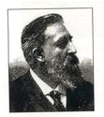
En 1884, un préfet obligea les Parisiens à utiliser un récipient spécial pour déposer leurs ordures ménagères devant leurs portes, afin qu'elles ne soient plus éparpillées dans la rue avant d'être ramassées par les services municipaux.
1.6. Cycle de vie d’un déchet

A chaque déchet, sa filière et son cycle de vie.un déchet poursuit un cycle de vie prédéfini. Son parcours est déterminé par un savoir-faire unique qui allie valorisation et respect des ressources environnementales. Un circuit à la pointe de la technologie qui s'achève par la création de nouvelles sources d'énergie.

Selon Debray (1997), le cycle de vie d’un déchet peut être présenté comme suit
1.6.1. Qu’est ce qu’un déchet ultime ?

Déchets qui ne sont plus valorisables, ni par recyclage, ni par valorisation énergétique. A ce titre, il sont réglementairement les seuls à pouvoir être stockés (enfouis) dans un Centre de Stockage des Déchets Ultimes (CSDU).
le déchet ultime est défini comme un déchet, résultant ou non du traitement d’un déchet, qui n’est plus susceptible d’être traité dans les conditions techniques et économiques du moment, notamment par extraction de la part valorisable ou par réduction de son caractère polluant ou dangereux.

1.6.2. Procédé d’inertage d’un déchet ultime

- Inertage des déchets solides

Certains déchets toxiques sont « inertés » pour empêcher leur réactivité chimique ou biochimique et/ou leur dispersion dans l'environnement. L'opérateur cherche à leur donner une "inertie chimique" définitive ou de longue durée, ce qui est difficile dans le cas de déchets mélangés.

La stabilisation vise à réduire le potentiel polluant des déchets ultimes et à améliorer leurs qualités physiques et chimiques en vue de faciliter leur stockage, et plus particulièrement à :

- améliorer la rétention physico-chimique des polluants, afin de limiter leur solubilité
- limiter les contacts à l'interface "déchet-environnement", notamment l'entraînement à l'eau

- détoxiquer le produit traité par transformation de certains composés polluants dont il est constitué

- améliorer les propriétés physiques du déchet en vue de faciliter sa manipulation et son stockage

- obtenir un état relativement pérenne

- Procede d’inertage d’un dechet ultime
1. Solidification
Transformer le déchet en une forme stable et durable possédant certaines propriétés
physiques, qui permettent de le stocker, de le mettre en décharge ou de l’utiliser.
2. Stabilisation
Fixer chimiquement ou physiquement les contaminants du déchet en diminuant leur
mobilité (tend vers 0) pour éviter leur dispersion et donc le risque qu’ils contaminent
l’environnement par de nombreux mécanismes :
 Absorption ou adsorption physique.
 Précipitation.
 Hydratation.
 Hydrolyse alcaline.
 Échange ionique.
-  Encapsulage.

- Classification générale des procédés d’inertage

Techniques mise en œuvre:
a. Traitement avec des liants minéraux(ou hydraulique)
b. Traitement avec des liants organique
c. Traitement par vitrification

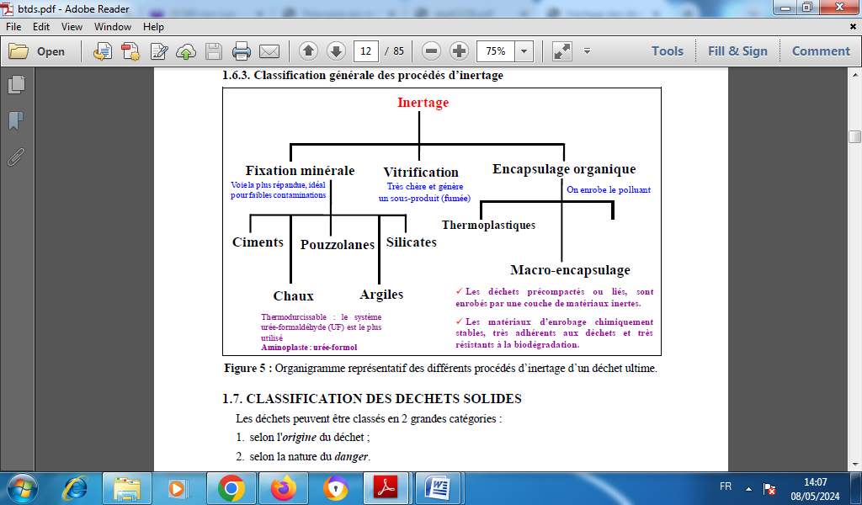

Vitrification
Traitement de stabilisation des déchets qui consiste à chauffer ces derniers jusqu’à leur fusion (classiquement, à partir de 1.400°C). La fusion à haute température des composants propres du déchet et d’éventuels ajouts complémentaires conduit à une fixation physico-chimique des polluants dans une matrice vitreuse. Les vitrifiats obtenus sont proches, par leur composition et leur structure, de matériaux naturels de type basalte.
La vitrification s'applique notamment aux déchets radioactifs où il s'agit d'un enrobage des liquides de haute activité (produits de fission) et transuraniens après un stockage de trois ans en cuves d’acier inoxydables (en enceintes bétonnées) où les liquides sont refroidis par circulation d'eau.
Cette technique est également utilisé dans le traitement des sites et sols pollués qui consiste à introduire dans le sol une sonde qui augmente la température à plus de 1.000°C dans le but de provoquer la formation d'une pâte (verre) qui encapsule la totalité des polluants métalliques de façon irréversible.

1.7. Classification des déchets solides

Il existe une grande variété de déchets. Ils peuvent être classés selon différents critères : producteur du déchet, propriétés du déchet, secteur où est produit le déchet. Ce classement permet de distinguer les règles applicables par les acteurs de la gestion des déchets et de moduler ces règles en fonction des capacités du producteur et des risques associés à la manipulation du déchet.

A-Classification selon le producteur du déchet
Une classification se réfère à l’origine de production qui différencie les déchets municipaux incluant notamment les déchets ménagers et les assimilés, des déchets d’activités économiques.
Les déchets peuvent être divisés en deux classes :
- les « déchets ménagers », dont le producteur initial est un ménage ;
- les « déchets d’activités économiques » (DAE), dont le producteur initial n’est pas un ménage.
La gestion des déchets ménagers relève de la responsabilité des collectivités territoriales, dans le cadre du « service public de gestion des déchets ».
La gestion des déchets d’activités économiques est de la responsabilité du producteur initial de ces déchets, qui peut par exemple contractualiser avec un prestataire privé pour l’enlèvement et la gestion de ses déchets, dans le respect des exigences réglementaires concernant le tri des déchets des professionnels.
Dans ce cadre, de manière générale, les déchets des activités économiques ne relèvent pas du service public de gestion des déchets. Les collectivités peuvent cependant faire bénéficier les professionnels de ce service, pour certains types de déchets appelés « assimilés », pour lesquels il n’existe pas de sujétions techniques particulières par rapport à la gestion des déchets des ménages. On parle alors de « déchets ménagers et assimilés » (DMA). Les collectivités peuvent fixer des limites de quantités pour la prise en charge de ces déchets assimilés.
Définitions (extrait du JORADP)
« Déchets ménagers et assimilés : tous déchets issus des ménages ainsi que les déchets similaires provenant des activités industrielles, commerciales, artisanales et autres qui, par leur nature et leur composition, sont assimilables aux déchets ménagers ».
« Déchets encombrants : tous déchets issus des ménages qui en raison de leur caractère volumineux ne peuvent être collectés dans les mêmes conditions que les déchets ménagers et assimilés ».

B-Classification selon les propriétés du déchet (nature)
Les déchets sont généralement distingués selon leur nature : dangereux, non dangereux et inertes.
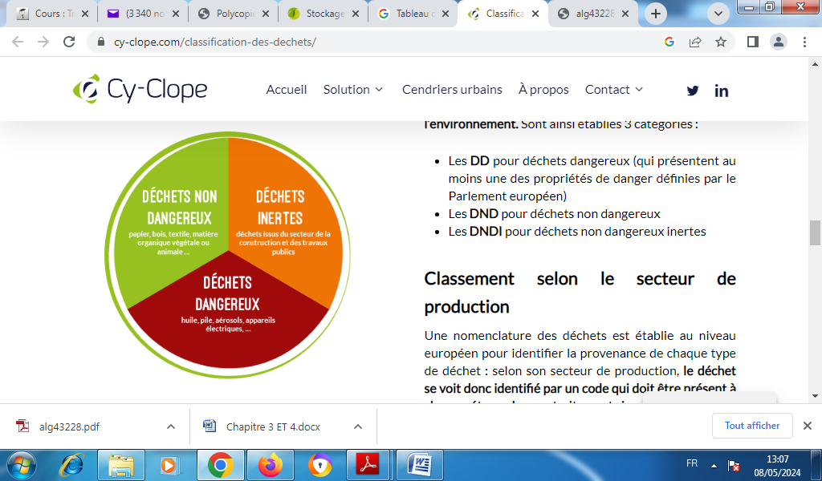

Les déchets peuvent être divisés en trois catégories :
- les déchets dangereux (DD) : ils s’agit des déchets qui présentent une ou plusieurs des 15 propriétés de danger définies au niveau européen : inflammables, toxiques, dangereux pour l’environnement… Les déchets dangereux font l’objet de règles de gestion particulières en raison des risques particuliers d’impact environnemental et sanitaire associés à leur manipulation.
- les déchets non dangereux (DND) : il s’agit de déchets qui ne présentent aucune des 15 propriétés de danger définies au niveau européen. Les règles de gestion sont plus souples que pour les déchets dangereux. Il s’agit par exemple de biodéchets, de déchets de verre ou de plastique, de bois, etc.
- les déchets non dangereux inertes : parmi les déchets non dangereux, ce sont des déchets qui ne subissent aucune modification physique, chimique ou biologique importante, qui ne se décomposent pas, ne brûlent pas, ne produisent aucune réaction physique ou chimique, ne sont pas biodégradables et ne détériorent pas les matières avec lesquelles ils entrent en contact d’une manière susceptible d’entraîner des atteintes à l’environnement ou à la santé humaine. Il s’agit en majorité de déchets provenant du secteur du bâtiment et des travaux publics (déchets de béton, de briques, de tuiles, etc.).
Définitions (extrait du JORADP)
« Déchets spéciaux : tous déchets issus des activités industrielles, àgricoles, de soins, de services et toutes autres activités qui, en raison de leur nature et de la composition des matières qu'ils contiennent, ne peuvent être collectés, transportés et traités dans les mêmes conditions que les déchets ménagers et assimilés et les déchets inertes »

« Déchets spéciaux dangereux : tous déchets spéciaux qui, par leurs constituants ou par les caractéristiques des matières nocives qu'ils contiennent, sont susceptibles de nuire à la santé publique et/ou à l'environnement ».

« Déchets d'activité de soins : tous déchets issus des activités de diagnostic, de suivi et de traitement préventif ou curatif, dans les domaines de la médecine humaine et vétérinaire ».

« Déchets inertes : tous déchets provenant notamment de l'exploitation des carrières, des mines, des travaux de démolition, de construction ou de rénovation, qui ne subissent aucune modification physique, chimique ou biologique lors de leur mise en décharge, et qui ne sont pas contaminés par des substances dangereuses ou autres éléments générateurs de nuisances, susceptibles de nuire à la santé et/ou à l'environnement ».

C-Classification selon le secteur de production
La « nomenclature des déchets » est une codification réglementaire établie au niveau européen qui permet d’identifier chaque type de déchet par un code à six chiffres faisant référence au secteur de production du déchet. Les déchets dangereux sont signalés par une étoile après le code.
La nomenclature des déchets est la référence en termes de classification des déchets. Le code du déchet issu de cette nomenclature est nécessaire dans tous les documents officiels de gestion de ce déchet.

1.8. Caractéristiques analytiques des déchets
La mise en place de données fiables sur la caractérisation des déchets est un préalable à toute approche de gestion efficiente de ces résidus. La disponibilité de ces informations capitales permet essentiellement :

- d’évaluer la masse de déchets générés et de suivre son évolution en vue de planifier et de définir les stratégies futures en matière de gestion et de traitement ;
- d’évaluer le potentiel de valorisation (compostage, recyclage des métaux et du carton, etc.) ou les besoins pour le traitement et l’enlèvement des déchets;
- d’optimiser le mode de traitement en connaissant précisément la composition des déchets ;
- de prédire les émissions de ces déchets dans l’environnement et éventuellement de travailler sur l’atténuation de leur impact

- Composition physique

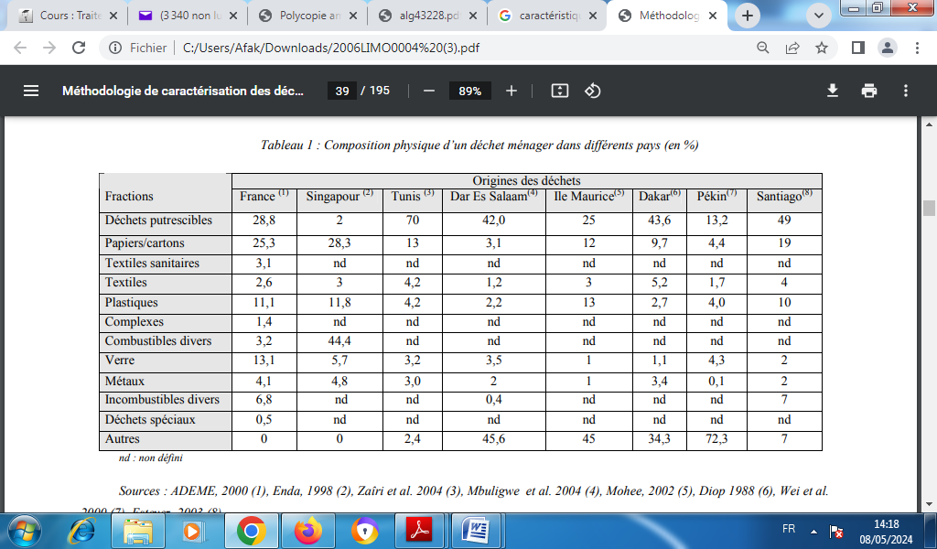

- Composition chimique

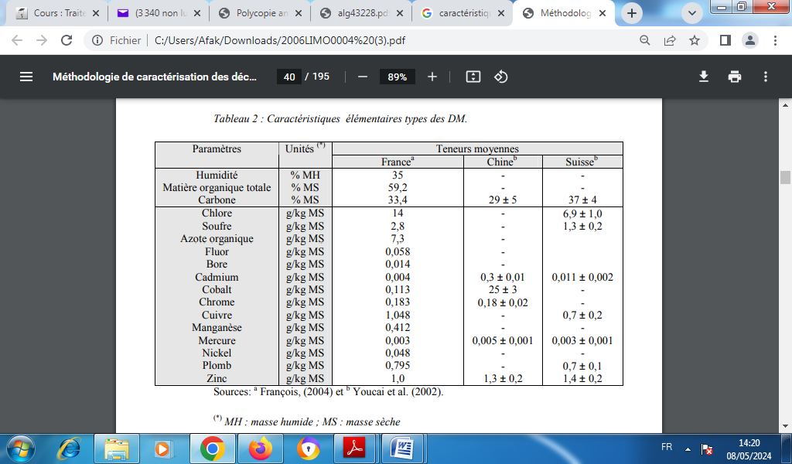

1.9. Nomenclature des déchets
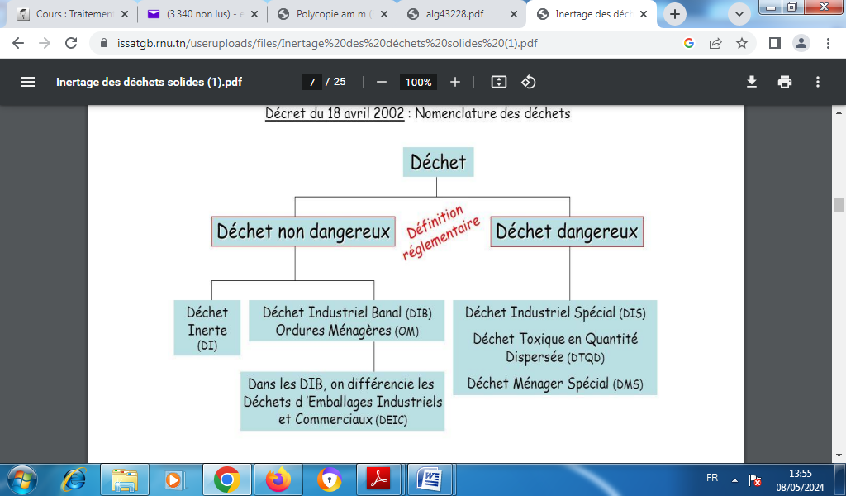

Codification réglementaire permettant le classement des déchets, un code à 6 chiffres et 20 catégories - les deux premiers correspondent à la catégorie d'origine (20 catégories d'origine ont été identifiées de 01 00 00 à 20 00 00),
- les deux suivants précisent le secteur d'activité, le procédé ou les détenteurs dont il est issu (les regroupements intermédiaires sont constitués de 4 chiffres suivis de 2 zéros),
- les deux derniers chiffres désignent le déchet.

Selon la loi Algérienne ; l’Article 1er. ó En application des dispositions de l’article 5 de la loi n° 01-19 du 27 Ramadhan 1422 correspondant au 12 décembre 2001, susvisée, le présent décret a pour objet de fixer la nomenclature des déchets, y compris les déchets spéciaux dangereux.

La nomenclature des déchets, y compris les déchets spéciaux dangereux, est une classification systémique des déchets par :

Art. 2. ó La nomenclature des déchets, y compris les déchets spéciaux dangereux, est une classification systémique des déchets par :

A - L'attribution d’un numéro de code structuré comme suit : ó le premier chiffre représente la catégorie qui retrace le secteur inactivité ou le procède dont le déchet est issu, ó le second chiffre représente la section qui retrace l’origine ou la nature du déchet appartenant à la catégorie, ó le troisième chiffre représente la rubrique qui retrace la désignation du déchet.

B - L'identification de la classe des déchets à laquelle appartient le déchet concerné indiquant l'appartenance à la classe des déchets ménagers et assimilés (MA), inerte (I), spéciaux (S) et spéciaux dangereux (SD).

C - L'indication de la dangerosité du déchet spécial dangereux concerné selon les critères fixés à l'annexe I du présent décret.

Tableau 1 : liste non complète extraite du (JORADP)

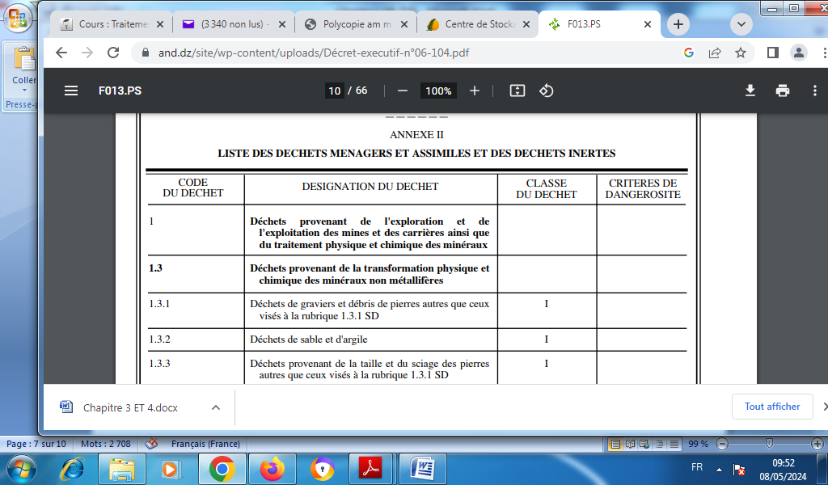
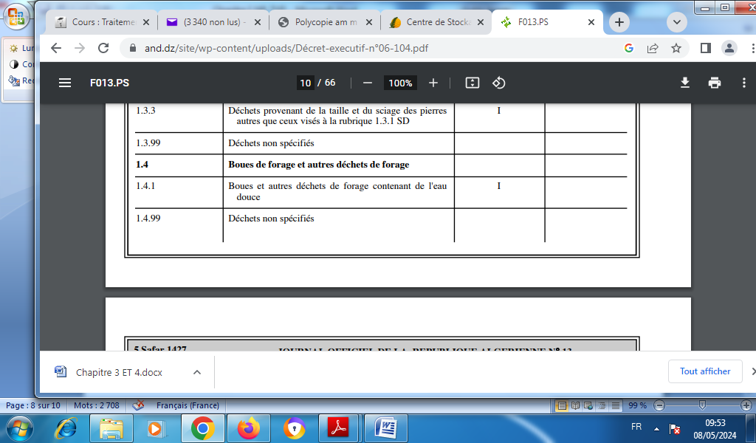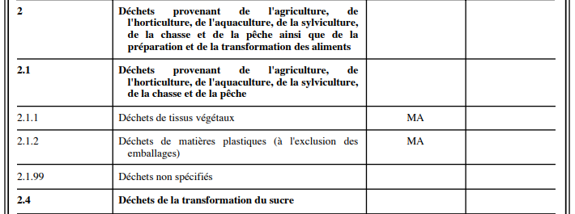

- Principales caractéristiques des déchets dangereux
• Explosible et Comburant
• Extrêmement inflammable, facilement inflammable
• Irritant, Corrosif et Nocif
• Toxique et Cancérogène
• Infectieux et Toxique pour la reproduction
• Mutagène
• Dégage au contact de l'eau, de l'air ou d'un acide un gaz toxique ou très toxiqueSusceptible lors de son élimination de donner naissance à une autre substance qui possède l'une des propriétés de dangers énumérées

1.10. Actions gouvernementales en matière de gestion intégrée des déchets
1.10.1. Adaptation du programme PROGDEM

PROGDEM : Programme National pour la Gestion Intégrée des Déchets Municipaux pour
les 40 grandes villes Algériennes.
Principaux objectifs du PROGDEM
 Élimination saine et écologiquement rationnelle des déchets.
 Valorisation des déchets recyclables.
 Mettre en place du système de reprise des déchets d’emballages « Eco-Jem ».
 Création d'emplois verts.
 Réduction de la production des déchets à la source.

1.10.2. Création de l’Agence Nationale des Déchets (AND)
1.10.3. Système national de reprise et de valorisation des déchets d'emballages (Eco-Jem)

Statut de l’agence : établissement à caractère industriel et commercial (EPIC).
Domaines d'intervention de l'agence
 Traiter les données et les informations sur les déchets.
 Constituer et actualiser la banque nationale des données sur les déchets.
 Vulgariser les techniques de gestion et de valorisation des déchets.

1.11. Législation algérienne en matière de gestion des déchets

Loi n° 01-19 relative à la gestion, au contrôle et à l’élimination des déchets.
La présente loi a pour objet de fixer les modalités de la gestion, de contrôle et de traitement des déchets, sur la base des principes suivants: 1) la prévention et la réduction de la production et de la nocivité des déchets à la source; 2) l’organisation du tri, de la collecte, du transport et du traitement des déchets; 3) la valorisation des déchets par leur réemploi, leur recyclage et toute autre action visant à obtenir, à partir de ces déchets, des matériaux réutilisables ou de l’énergie; 4) le traitement écologiquement rationnel des déchets; 5) l’information et la sensibilisation des citoyens sur les risques présentés par les déchets et leur impact sur la santé et l’environnement, ainsi que les mesures prises pour prévenir, réduire ou compenser ces risques.

Les déchets au sens de la présente loi sont classifiés comme suit: - les déchets ménagers et assimilés; - les déchets spéciaux y compris les déchets spéciaux dangereux; notamment tous déchets issus des activités industrielles, agricoles, de soins, de services et toutes autres activités qui en raison de leur nature et de la composition des matières qu’ils contiennent ne peuvent être collectés, transportés et traités dans les mêmes conditions que les déchets ménagers et assimilés et les déchets inertes ; - les déchets inertes, à savoir tous déchets provenant notamment de l’exploitation des carrières, des mines, des travaux de démolition, de construction ou de rénovation, qui ne subissent aucune modification physique, chimique ou biologique lors de leur mise en décharge, et qui ne sont pas contaminés par des substances dangereuses ou autres éléments générateurs de nuisances, susceptibles de nuire à la santé et /ou à l’environnement.

Les conditions de choix de sites d’implantation, d’aménagement, de réalisation, de modification de procès et d’extension des installations de traitement des déchets sont régis par la réglementation relative aux études d’impact sur l’environnement et par les dispositions de la présente loi et de ses textes d’application.

- Décret exécutif n° 19-10 du 16 Joumada El Oula 1440 correspondant au 23 janvier 2019 réglementant l'exportation des déchets spéciaux dangereux. 2019-01-23
- Décret exécutif n º 07-205 du 30 juin 2007 fixant les modalités et procédures d’élaboration, de publication et de révision du schéma communal de gestion des déchets ménagers et assimilés. 2007-06-30
- Décret exécutif nº 05-314 fixant les modalités d’agrément des groupements de générateurs et/ou détenteurs de déchets spéciaux. 2005-09-10
- Décret exécutif nº 05-315 fixant les modalités de déclaration des déchets spéciaux dangereux. 2005-09-10
- Décret exécutif nº 04-410 fixant les règles générales d'aménagement et d'exploitation des installations de traitement des déchets et les conditions d'admission de ces déchets au niveau de ces installations. 2004-12-14
- Décret exécutif n°04-409 fixant les modalités de transport des déchets spéciaux dangereux. 2004-12-14
- Décret exécutif nº 04-210 définissant les modalités de détermination des caractéristiques techniques des emballages destinés à contenir directement des produits alimentaires ou des objets destinés à être manipulés par les enfants. 2004-07-28
- Décret exécutif nº 03-478 définissant les modalités de gestion des déchets d'activités de soins. 2003-12-09
- Décret exécutif nº 03-477 fixant les modalités et les procédures d'élaboration, de pubblication et de révision du plan national de gestion des déchets spéciaux. 2003-12-09
- Décret exécutif n° 02-372 relatif aux déchets d'emballages. 2002-11-11
- Décret exécutif nº 02-175 portant création, organisation et fonctionnement de l’Agence nationale des déchets. 2002-05-20

1.12. Impacts des déchets solides sur la santé et l’environnement

Quelles sont les conséquences des déchets sur l’environnement ?

L’abandon des déchets dans la nature cause de graves problèmes d’ordre environnemental, mais aussi sanitaire, social et économique. Source de pollution directe, les déchets non collectés se décomposent en effet dans la nature avec une incidence dramatique sur la faune, la flore et les ressources en eau. Parmi les conséquences notables des déchets sur l’environnement figurent :

- L’introduction d’éléments toxiques et de métaux lourds dans la chaîne alimentaire, du plancton jusqu’aux humains
- La disparition d’une partie de la faune et de la flore, l’amoindrissement de la biodiversité et un déséquilibre des biotopes
- L’infiltration vers les nappes d’eau de matières nocives et de germes pathogènes
- L’acidification des sols, son appauvrissement et la perte de ses capacités d’absorption, à l’origine d’inondations
- Les risques d’incendies spontanés, notamment par processus de fermentation.

Si la majorité des déchets dangereux provient de l’industrie, les particuliers rejettent aussi massivement, dans le monde, des déchets toxiques : c’est le cas du mégot de cigarette, dont les fumeurs sous-estiment généralement la dangerosité.

- Quelles sont les conséquences des déchets sur la santé ?

a. Pathologies liées à des conditions environnementales favorables et maladies
spécifiques de la manipulation des déchets (agents de nettoiement, chiffonniers…)
 Hépatites épidémiques et sériques.
 Conjonctivites épidémiques.
 Tétanos.
 Proéminence de la tuberculose.
 Effets multiples des substances radioactives.
 Intoxications aux produits dangereux.
 Maladies de contact de la peau et des muqueuses.
b. Impacts sanitaires des décharges non contrôlées (Figure 7)
 Multiplication des maladies infectieuses et parasitaires (MTH virales par altération des
ressources en eau, hépatites infectieuses, maladies parasitaires de la peau et autres).
 Multiplication des rongeurs qui sont à l’origine de la peste.
 Prolifération des chiens errants (zoonoses (la rage) et parasitoses (maladies liées à la
tique des chiens).
 Prolifération des vecteurs nuisibles (mouches, moustiques,…).

